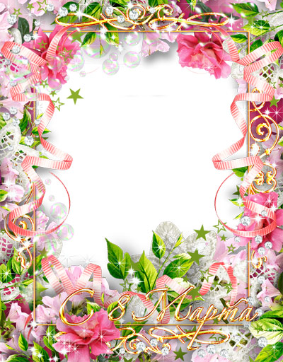
Дорогие женщины!
От имени Думы Яковлевского муниципального района и от себя лично от всей души поздравляю вас с Международным женским днем!
Этот прекрасный праздник приходит к нам в начале весны, когда всё вокруг оживает и расцветает. Пусть и в вашей душе всегда царит весна, а жизнь будет светлой и безоблачной!
От всей души желаю вам здоровья, успехов, добра и радости!
Пусть множится счастьем ваша жизнь, любите и будьте любимы!

Председатель Думы Яковлевского
муниципального района Н.В.Базыль

2018 год

